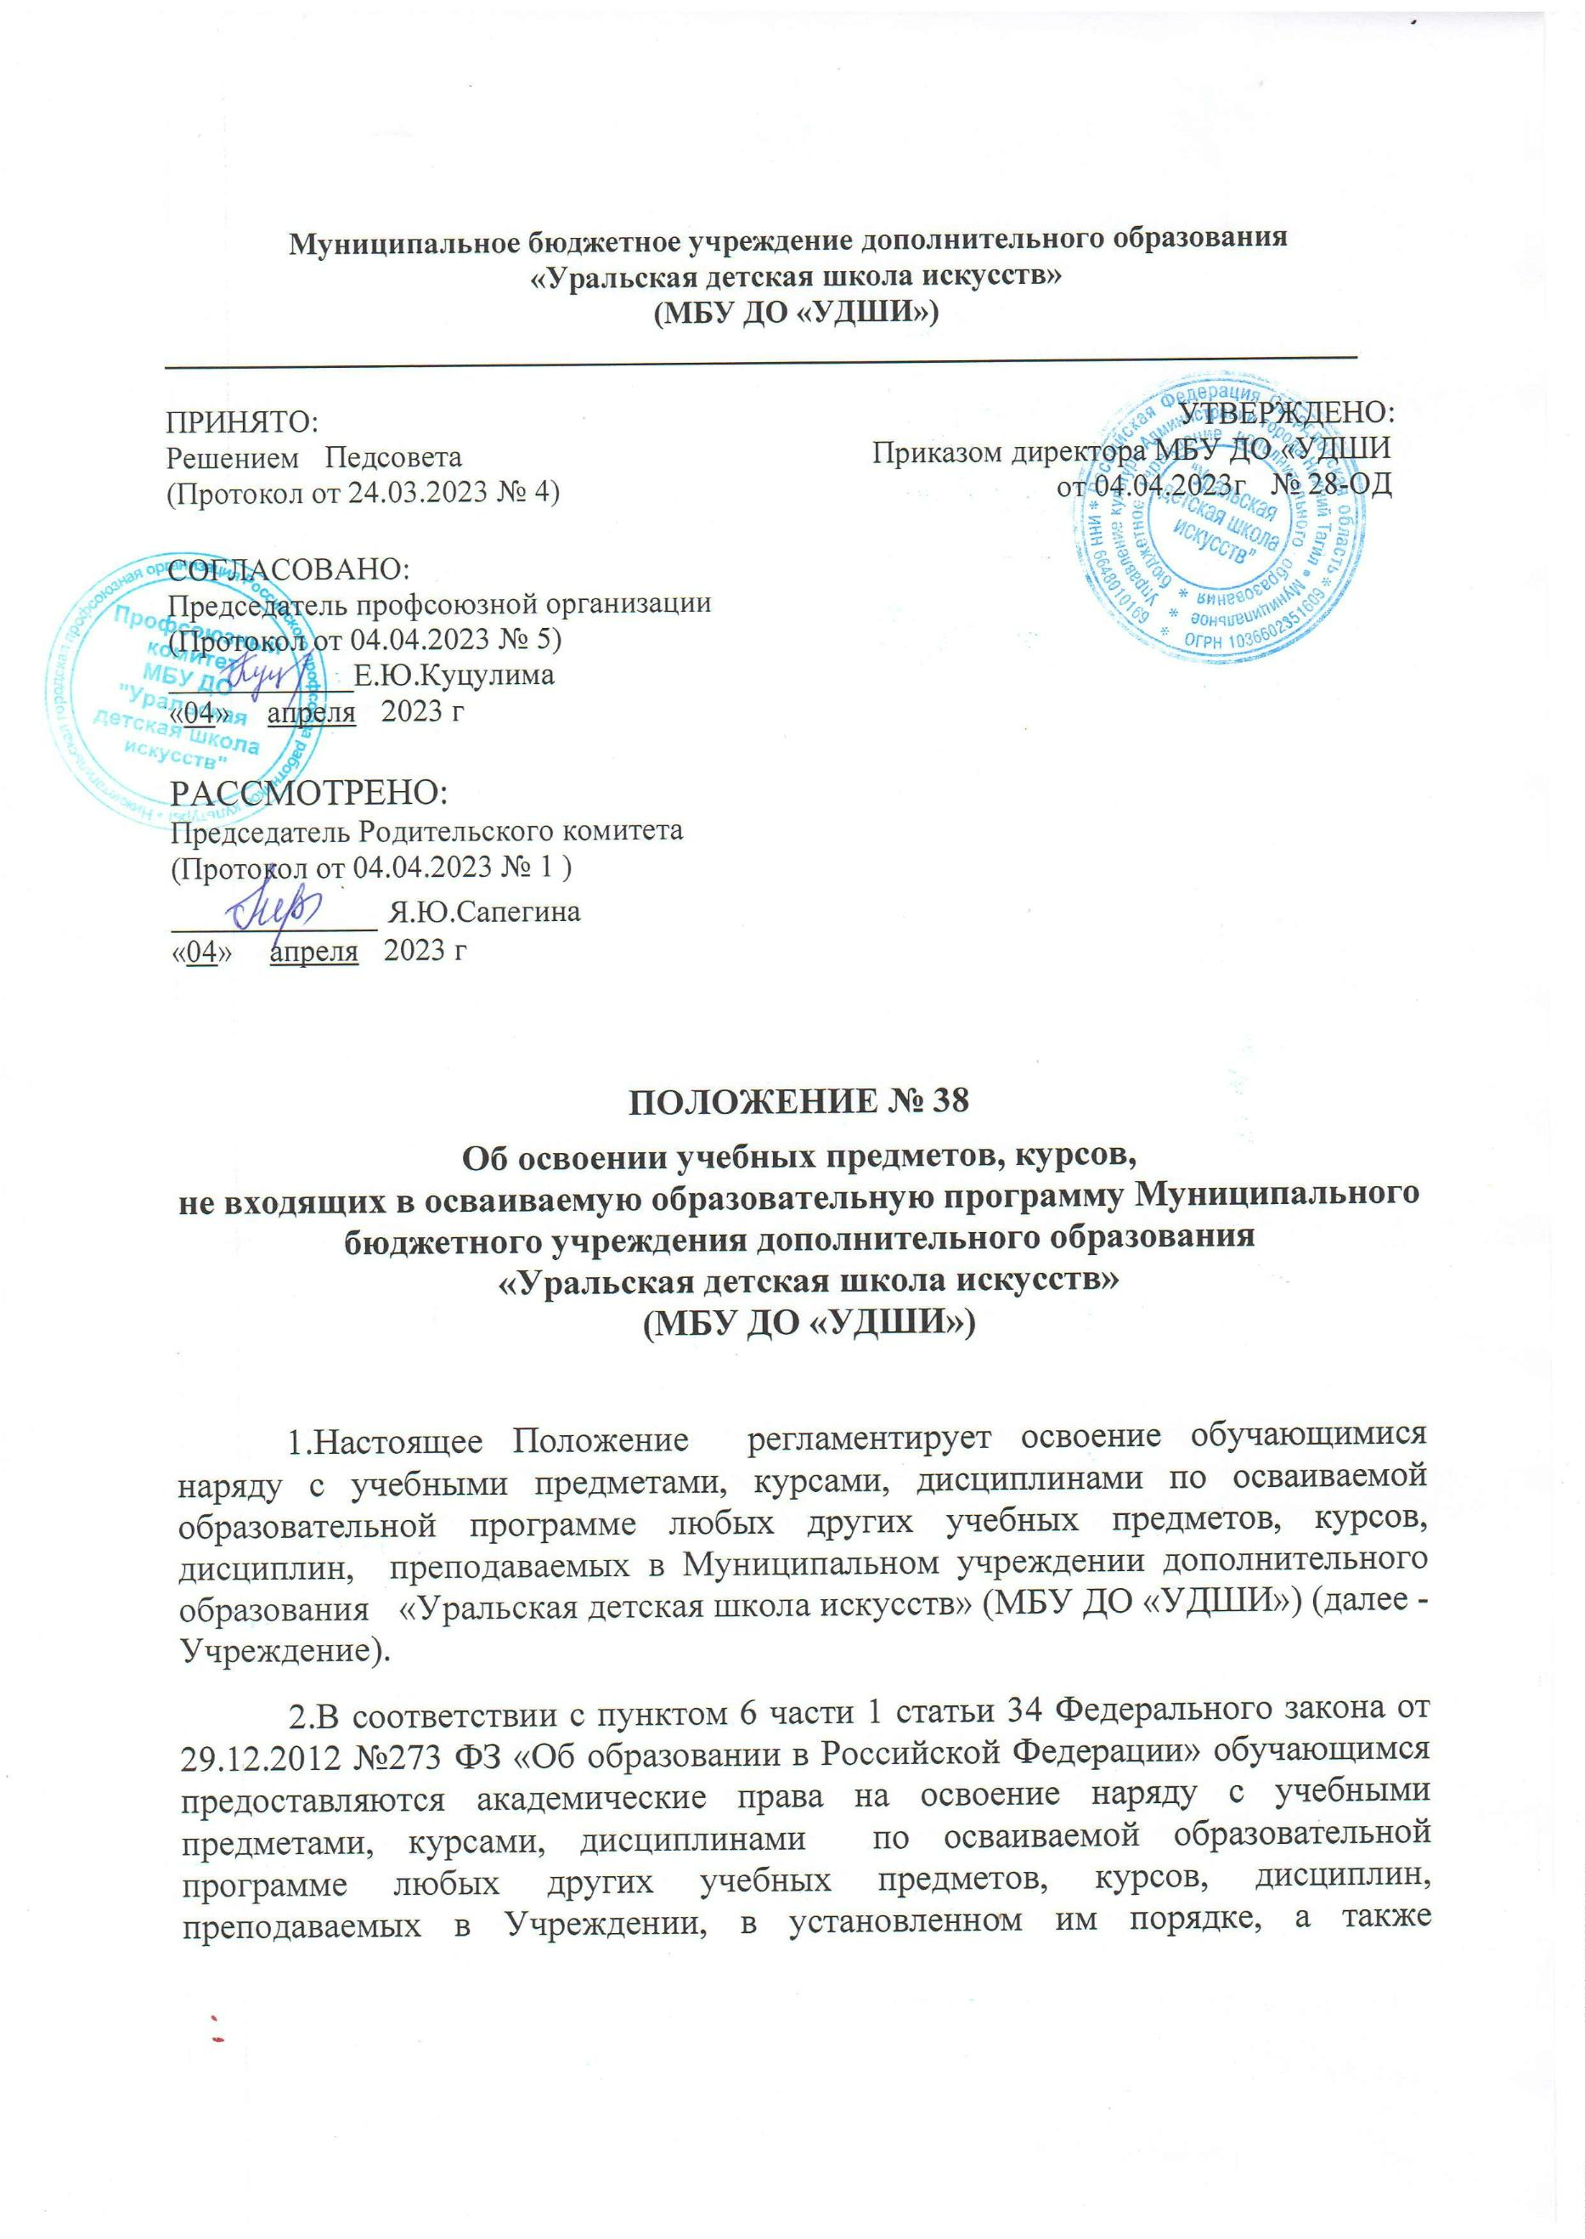

преподаваемых в других организациях, осуществляющих образовательную деятельность, учебных предметов, курсов, дисциплин, одновременное освоение нескольких образовательных программ.
3. Обучающиеся, осваивающие дополнительные общеобразовательные программы, вправе осваивать учебные предметы, курсы, дисциплины по другим дополнительным общеобразовательным программам (дополнительным общеразвивающим программам, дополнительным предпрофессиональным программам).
4. При освоении других учебных предметов, курсов, дисциплин обучающиеся могут осваивать часть образовательной программы или образовательную программу в полном объеме.
5. Занятия по другим учебным предметам, курсам, дисциплинам проводятся в группе или индивидуально.
6. Приём на обучение по дополнительным образовательным программам проводится на условиях, определяемых Правилами приема в Учреждении.
7. Прием для обучения по учебным предметам, курсам, дисциплинам по дополнительным образовательным программам проводится при наличии свободных мест.
8. Другими условиями приема для обучения по учебным предметам, курсам, дисциплинам по дополнительным образовательным программам являются:
8.1. Возможность изучения других учебных предметов, курсов, дисциплин без ущерба для освоения общеобразовательной предпрофессиональной, общеразвивающей программы;
8.2. Соблюдение гигиенических требований к максимальной величине недельной образовательной нагрузки.
9. Основанием для зачисления на обучение по учебным предметам, курсам, дисциплинам по дополнительным программам являются:
- заявление родителей (законных представителей);
- приказ директора Учреждения.
10. Прием заявлений и зачисление проводится до начала учебного года.

